PARALLÉLOGRAMMES – Chapitre 2/2

Partie 1 : Les parallélogrammes particuliers

1) Définitions

Vidéo https://youtu.be/UXtlMZUUa7c

RECTANGLE | Un rectangle est un quadrilatère qui possède quatre angles droits.
LOSANGE | Un losange est un quadrilatère qui a ses quatre côtés de même longueur.
CARRE | Un carré est un quadrilatère qui possède quatre angles droits et qui a ses quatre côtés de même longueur.

2) Propriétés

Rectangle, losange et carré peuvent être considérés comme des parallélogrammes particuliers, en effet rectangle, losange et carré ont des côtés opposés parallèles.

→ Ainsi, rectangle, losange et carré possèdent les propriétés du parallélogramme :
- Les côtés opposés sont parallèles et de même longueur.

- Les diagonales se coupent en leur milieu.

Méthode : Construire un losange
Vidéo https://youtu.be/-qgCtISvNuc

Construire le losange $ABCD$ tel que $CD$ = 4 cm et $\hat{BAD}$ = 30°.

Correction
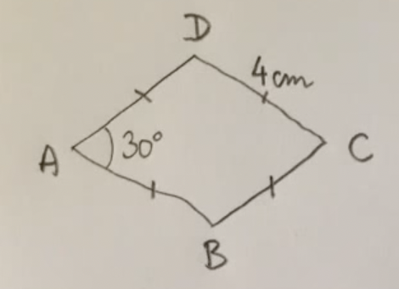
On commence par réaliser une figure à main levée

1. On trace le segment [AB] de longueur 4 cm.
2. On trace le segment [AD] de longueur 4 cm tel que $\hat{BAD}$ = 30°.
3. On trace un arc de cercle de centre B et de rayon 4 cm.
4. On trace un arc de cercle de centre D et de rayon 4 cm.
→ En effet, un losange a ses quatre côtés de même longueur.
5. Les deux arcs de cercle s’interceptent en C.
6. On trace des côtés [BC] et [DC].
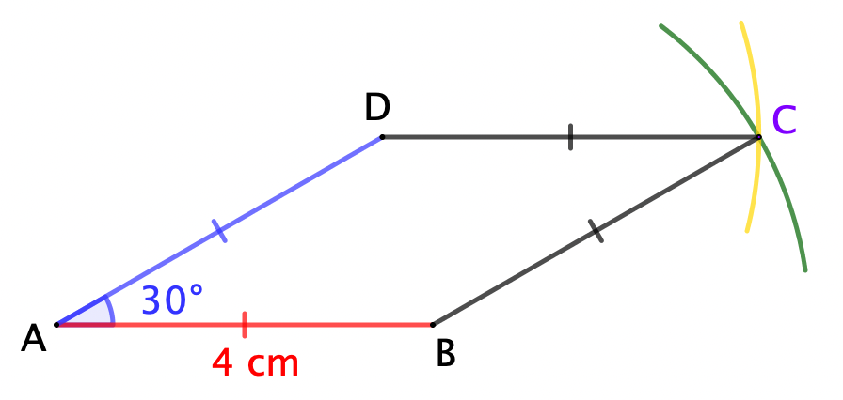

Partie 2 : Rédiger une démonstration

1) Exemple d’une démonstration non mathématique

Nous admettons que les 3 propriétés suivantes sont vraies (non négociable ) :

Propriété 1 : Si je travaille à l'école, alors j'ai de bonnes notes.

Propriété 2 : S'il pleut, alors je reste chez moi pour travailler mes maths.

Propriété 3 : Si j'ai de bons résultats, alors mes parents m'offrent des rollers.

Énoncé :
Nous sommes dimanche, j'ouvre les volets et je m'aperçois qu'il pleut.
Démontrer que je vais recevoir une paire de rollers.

Je sais que : 1. Nous sommes dimanche.
2. J’ouvre les volets.
3. Je m'aperçois qu'il pleut.

Je veux démontrer que : Je vais recevoir une paire de rollers.

Schéma de démonstration :
3

Propriété 2

Je travaille mes maths

Propriété 1

Je vais avoir une bonne note

Propriété 3

Je vais recevoir une paire de rollers

Démonstration :

Je sais qu'il pleut, donc, d’après la propriété 2, je travaille mes maths.
Et donc, d’après la propriété 1, je vais avoir une bonne note.
Et donc, d’après la propriété 3, je vais recevoir une paire de rollers.

Activité de groupe : Démonstrations folles
http://www.maths-et-tiques.fr/telech/DEM_FOLLES.pdf

2) Exemple d’une démonstration en géométrie

Énoncé :
Soient (d) et (d’) deux droites perpendiculaires en O.
A est un point de (d) et B un point de (d’).
M est le symétrique de A par rapport à O et N est le symétrique de B par rapport à O.
a) Démontrer que le quadrilatère ABMN est un parallélogramme.
b) ABMN est-il un losange ?
A
(d)
(d’)
O
B
M
N

a)

Je sais que : 1. (d) et (d’) sont deux droites perpendiculaires en O
2. A est un point de (d)
3. B est un point de (d’)
4. M est le symétrique de A par rapport à O
5. N est le symétrique de B par rapport à O.

Je veux démontrer que : ABMN est un parallélogramme.

Schéma de démonstration :
4

5

O milieu de [AM]

O milieu de [BN]

Propriété P2 des parallélogrammes
Voir « Parallélogramme Chapitre 1/2 »

ABMN parallélogramme

Démonstration :

Je sais que M est le symétrique de A par rapport à O, donc O est le milieu de [AM].
Je sais que N est le symétrique de B par rapport à O, donc O est le milieu de [BN].
Le quadrilatère ABMN a donc ses diagonales qui se coupent en leur milieu.
Et donc, d’après la propriété P2 des parallélogrammes, ABMN est un parallélogramme.

b) Je sais que (d) et (d’) sont deux droites perpendiculaires en O, donc les diagonales de ABMN sont perpendiculaires.
Si un quadrilatère a des diagonales perpendiculaires qui se coupent en leur milieu, alors c'est un losange (propriété du losange vue en 6e).
Finalement, le quadrilatère ABMN est un losange.

Hors du cadre de la classe, aucune reproduction, même partielle, autres que celles prévues à l'article L 122-5 du code de la propriété intellectuelle, ne peut être faite de ce site sans l'autorisation expresse de l'auteur.
www.maths-et-tiques.fr/index.php/mentions-legales

